Para poder usar la función para comprobar si una palabra existe o no en la RAE es necesario añadir una referencia al proyecto donde se quiera usar. Esta referencia se añadirá a través del gestor de paquetes **NuGet Package Manager** incluido en Visual Studio.

Para hacer esto nos iremos al menú de explorador de soluciones, buscaremos referencias y haciendo click derecho abriremos Manage NuGet Packages.

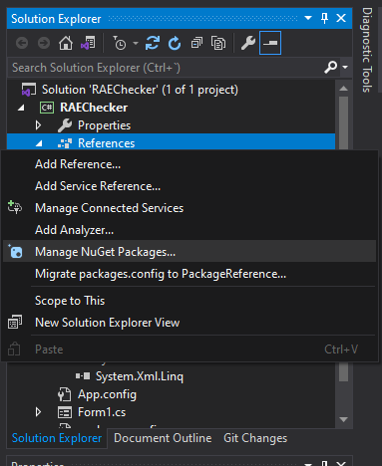

Se abrirá la ventana del gestor de paquetes NuGet:

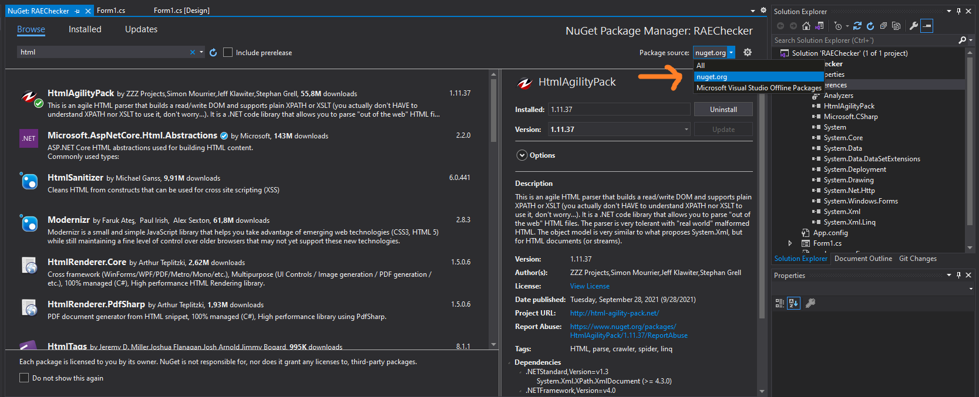

Nos aseguraremos de que en la fuente de los paquetes esté apuntado a **nuget.org**

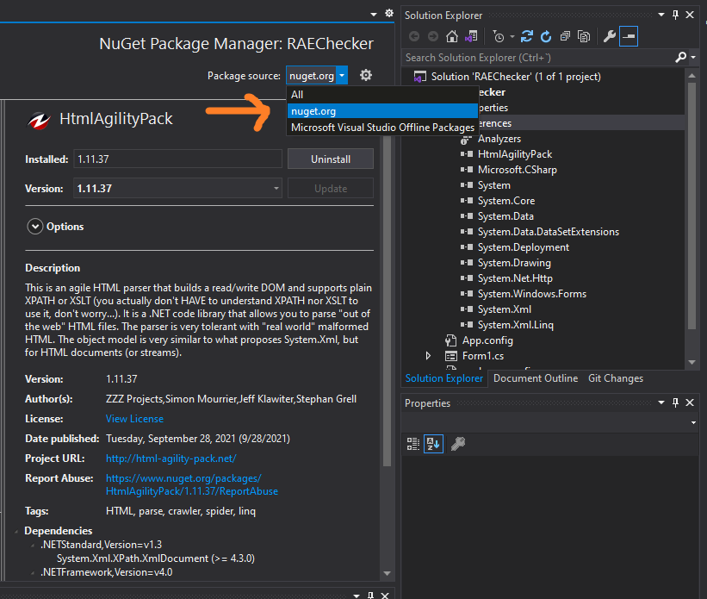

Una vez hecho eso, en la barra de búsqueda pondremos **html** y nos aparecerá una serie de paquetes de los cuales solo vamos a seleccionar **HtmlAgilityPack** y procederemos a instalarlo.

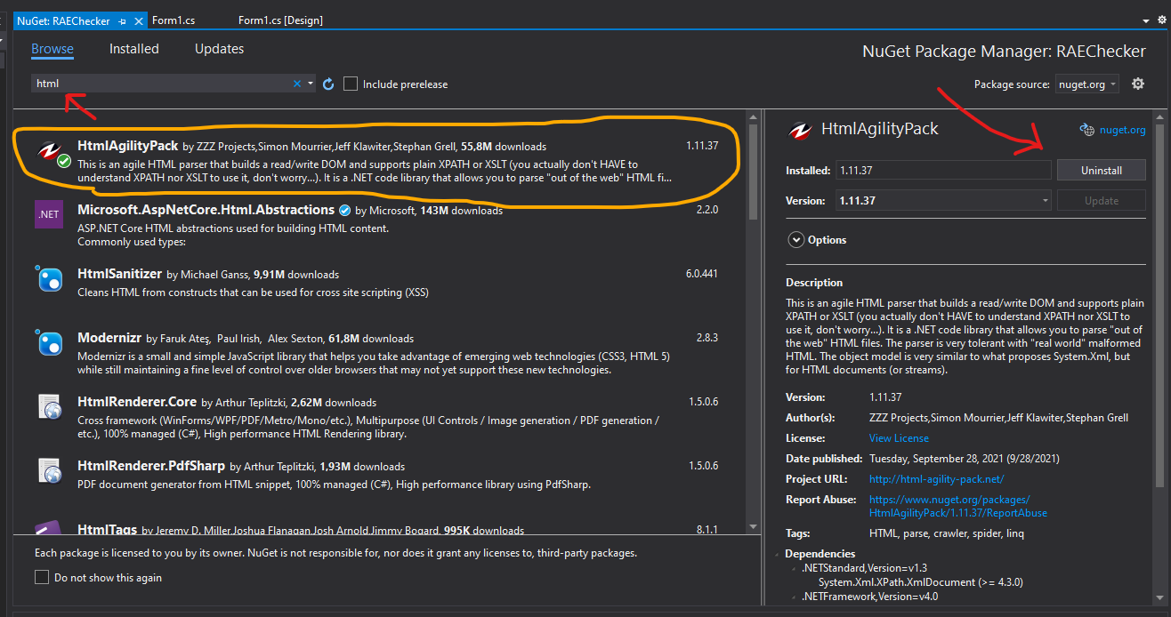

Una vez instalado comprobamos que se ha añadido a las referencias de nuestro proyecto.

:

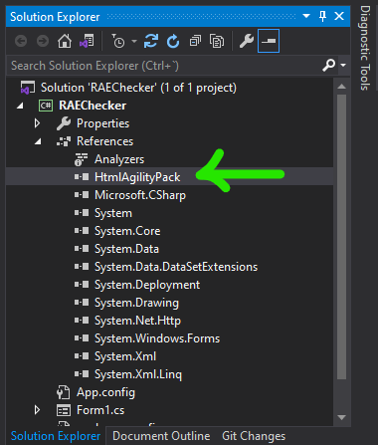

La función a utilizar es **existeEnLaRAE(string word)** la cual devuelve true en caso de que la palabra exista en la RAE y false en caso contrario.

